Анализ ответов респондентов (кондитеров)

1. Общая статистика

Среди респондентов на вопрос о среднемесячном объеме продаж кондитерской вариант «Менее 50 000 рублей» выбрали 23,1% респондентов, вариант «50 000 – 200 000 рублей» — 34,6%, вариант «200 000 – 500 000 рублей» — 23,1%, вариант «Более 500 000 рублей» — 19,2% (рис. 1).

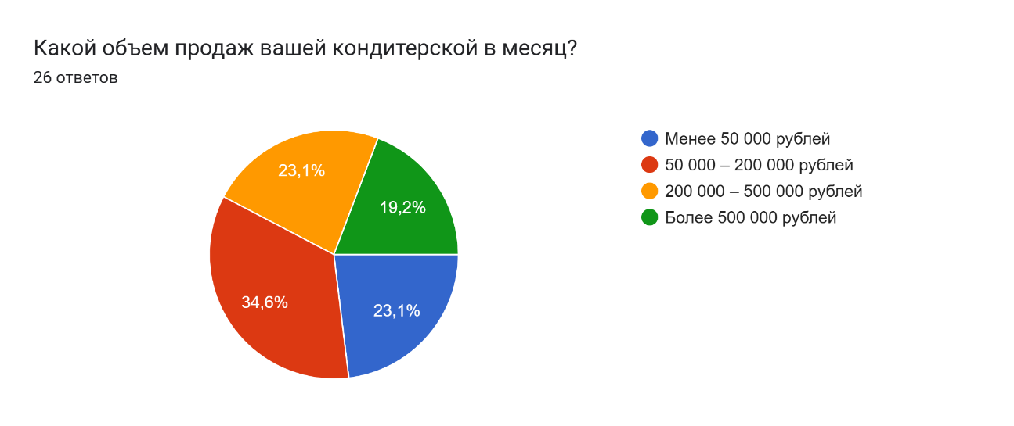

1. Круговая диаграмма ответов на вопрос о среднемесячном объеме продаж кондитерской

Среди респондентов на вопрос о проценте заказов, поступающих через интернет, вариант «Нет заказов через интернет» выбрали 23,1% респондентов, вариант «Менее 30%» — 23,1%, вариант «30-50%» — 34,6%, вариант «Более 50%» — 19,2% (рис. 2).

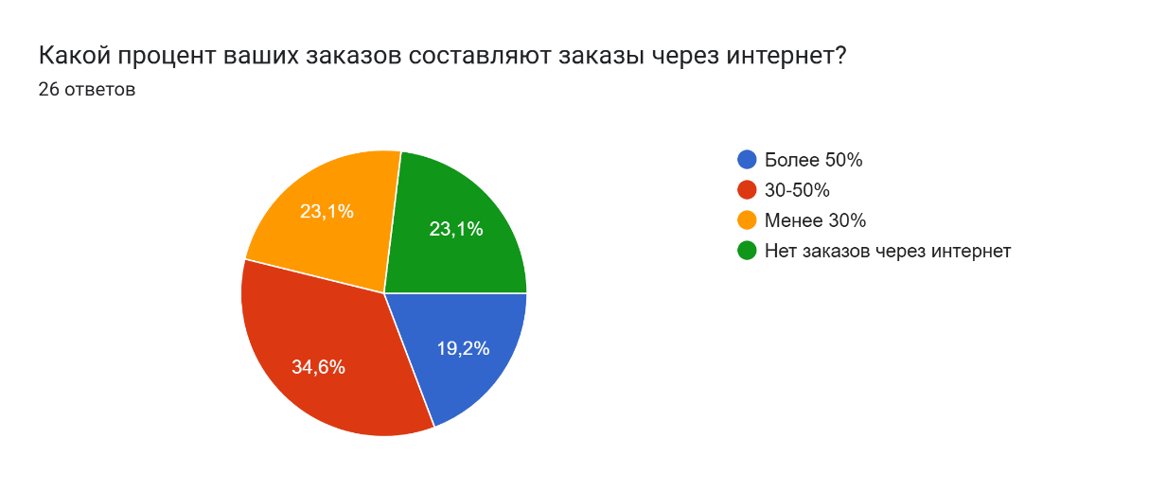

1. Круговая диаграмма ответов на вопрос о проценте заказов, поступающих через интернет

Среди респондентов на вопрос о наиболее актуальных проблемах при поиске новых клиентов вариант «Трудности в поиске клиентов» выбрали 34,6% респондентов, вариант «Нехватка времени на маркетинг» — 53,8%, вариант «Конкуренция с другими» — 57,7%, вариант «Не использую онлайн-каналы» — 23,1% (рис. 3).

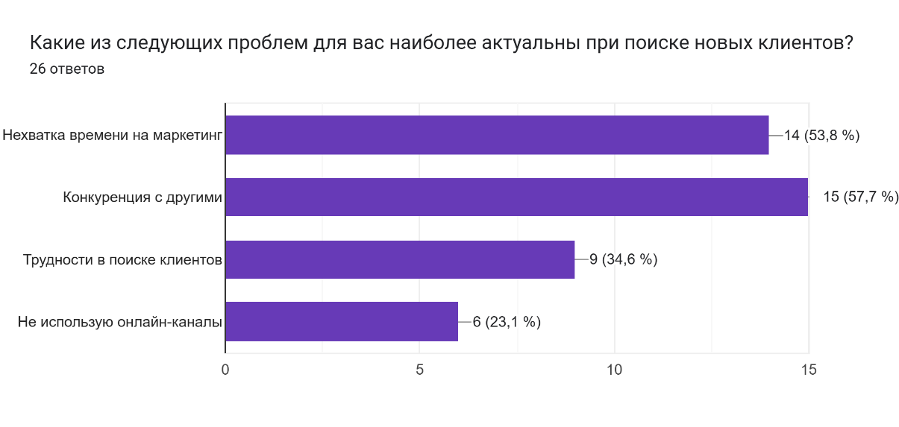

1. Столбчатая диаграмма ответов на вопрос о наиболее актуальных проблемах при поиске новых клиентов

Среди респондентов на вопрос о готовности использовать новый сервис-агрегатор для привлечения клиентов вариант «Да» выбрали 38,5% респондентов, вариант «Возможно» — 38,5%, вариант «Нет» — 23,1% (рис. 4).

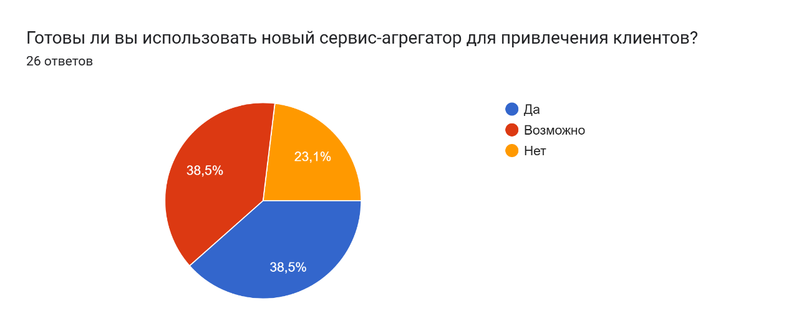

1. Круговая диаграмма ответов на вопрос о готовности использовать новый сервис-агрегатор для привлечения клиентов
2. Анализ целевой аудитории
   1. Объем продаж и доля онлайн-заказов

* **Менее 50 000 рублей**: Практически нет онлайн-заказов, большинство не использует интернет-каналы — 83,3%.
* **50 000 – 200 000 рублей**: Распределение заказов через интернет варьируется, но чаще 30-50% — 44,4% респондентов.
* **200 000 – 500 000 рублей**: Большинство имеет 30-50% заказов через интернет (50%), но есть и с низкой долей (менее 30% — 33,3%) или высокой (более 50% — 16,7%).
* **Более 500 000 рублей**: Либо 30-50% (40%), либо более 50% заказов через интернет (40%).
  1. Основные проблемы
* **"Трудности в поиске клиентов"**: Критична для малых кондитерских (до 50 000 рублей) — 83,3%.
* **"Нехватка времени на маркетинг"**: Важна для всех, особенно среднего сегмента (50 000 – 500 000 рублей) — 80%.
* **"Конкуренция с другими"**: Больше беспокоит кондитерские от 50 000 рублей и выше — 75%.
* **"Не использую онлайн-каналы"**: Проблема только у самых маленьких кондитерских — 83,3%.
  1. Готовность использовать агрегатор
* **До 50 000 рублей**: В большинстве случаев готовы использовать агрегатор — 100%.
* **50 000 – 200 000 рублей**: Много ответов "Возможно", но есть и "Да" — 88,9%.
* **200 000 – 500 000 рублей**: Чаще всего "Да" или "Возможно" — 100%.
* **Более 500 000 рублей**: В основном отказываются от использования агрегатора — 100%.
  1. Выводы

Кондитерские с оборотом менее 50 000 рублей нуждаются в новых клиентах и плохо работают с онлайн-каналами. Они готовы использовать агрегатор.

Сегмент 50 000 – 500 000 рублей активно использует онлайн-заказы, но испытывает нехватку времени на маркетинг. Они наиболее склонны попробовать агрегатор.

Крупные кондитерские (более 500 000 рублей) уже работают с интернет-заказами и не заинтересованы в агрегаторе, их главная проблема – конкуренция.